Міністерство освіти і науки України

Національний університет «Запорізька політехніка»

кафедра програмних засобів

ЗВІТ
з лабораторної роботи № 1
з дисципліни «Теорія прийняття рішень» на тему:

«ЕВРИСТИЧНИЙ АЛГОРИТМ КЛАСИФІКАЦІЇ З ВИКОРИСТАННЯМ ДАНИХ НАВЧАЛЬНОГО

ЕКСПЕРИМЕНТУ»

Виконав:
ст. гр. КНТ-113сп Іван ЩЕДРОВСЬКИЙ

Прийняв:
доцент Олена Подковаліхіна

2025

Мета роботи
Вивчити один із евристичних алгоритмів індивідуального прогнозування – класифікацію за однією ознакою з використанням даних навчального експерименту; навчитися обирати оптимальне порогове значення ознаки.

Завдання до лабораторної роботи
2.1. Провести класифікацію резисторів, прийнявши в якості ознаки, що характеризує їхню стабільність, напругу фліккерного шуму Uш, а в якості прогнозованого параметру – коефіцієнт старіння α.
Масив вихідних даних, отриманих у результаті навчального експерименту, приведено в таблиці 1.

Таблиця 1 – Дані навчального експерименту
№  тр-ра | Uш | α*103 | №  тр-ра | Uш | α*103 | №  тр-ра | Uш | α*103 | №  тр-ра | Uш | α*103
1 | 2.5 | 0.07 | 16 | 8.4 | 0.18 | 31 | 6.5 | 0.18 | 46 | 6.3 | 0.16
2 | 3.8 | 0.07 | 17 | 3.7 | 0.05 | 32 | 5.7 | 0.12 | 47 | 8.6 | 0.31
3 | 3.8 | 0.09 | 18 | 8.5 | 0.28 | 33 | 4.7 | 0.2 | 48 | 13 | 0.34
4 | 3.8 | 0.15 | 19 | 5.5 | 0.1 | 34 | 8.5 | 0.22 | 49 | 10.2 | 0.26
5 | 6.3 | 0.15 | 20 | 4.3 | 0.08 | 35 | 5.5 | 0.11 | 50 | 12 | 0.35
6 | 6.3 | 0.18 | 21 | 11.1 | 0.3 | 36 | 4.6 | 0.11 | 51 | 5.7 | 0.17
7 | 4.6 | 0.1 | 22 | 5.3 | 0.08 | 37 | 8.8 | 0.3 | 52 | 10.3 | 0.30
8 | 8.6 | 0.28 | 23 | 5.5 | 0.15 | 38 | 8.5 | 0.27 | 53 | 5.5 | 0.1
9 | 4.6 | 0.15 | 24 | 10.1 | 0.24 | 39 | 5.8 | 0.16 | 54 | 3.4 | 0.03
10 | 7.7 | 0.23 | 25 | 5.7 | 0.15 | 40 | 7.6 | 0.22 | 55 | 7.9 | 0.24
11 | 6.5 | 0.22 | 26 | 4.9 | 0.17 | 41 | 3.7 | 0.04 | 56 | 4.9 | 0.18
12 | 10.2 | 0.27 | 27 | 10.3 | 0.27 | 42 | 6.5 | 0.17 | 57 | 10.3 | 0.28
13 | 4.6 | 0.18 | 28 | 7.9 | 0.24 | 43 | 6.7 | 0.18 | 58 | 4.6 | 0.09
14 | 8.4 | 0.26 | 29 | 2.7 | 0.06 | 44 | 11.3 | 0.31 | 59 | 8.4 | 0.27
15 | 8.5 | 0.27 | 30 | 2.3 | 0.05 | 45 | 10.3 | 0.29 | 60 | 8.5 | 0.29

Примітка: напругу шуму Uш приведено в умовних одиницях.
При виконання завдання значення Uш помножити на номер варіанту. Порогове значення прогнозованого параметру Uш.кл дорівнює номеру варіанту * 10. Граничне значення α*10³ дорівнює: номер варіанту / 100. Також кожне значення Uш потрібно помножити на номер варіанту
2.2. Написати й налагодити програму, яка реалізує:
- побудову поля кореляції;
- визначення числа вірних і помилкових рішень про віднесення екземплярів до того або іншого класу;
- визначення ймовірностей помилкових і вірних рішень;
- протоколювання результатів розрахунків у вигляді таблиці .
2.3. За даними навчального експерименту програмно реалізувати побудову поля кореляції ознаки X і прогнозованого параметра Y.
2.4. Задавшись одним з можливих порогових значень ознаки Xкл, для заданого порогового значення прогнозованого параметра Yгр виділити області рішень за класами К1 і К2, а також області (ріш К1/К2), (ріш К1/К1), (ріш К2/К2) , (ріш К2/К1).
2.5. Для заданого в п.3.4 Xкл знайти значення імовірності прийняття помилкових рішень Pпом .
2.6. Для значень Xкл у діапазоні від Xmin до Xmax визначити число вірних і помилкових рішень, що полягають у віднесенні екземплярів до класів К1 або К2, тобто n (ріш К1/К1), n (ріш К2/К2), n (реш К1/К2), n (ріш К2/К1), а також загальне число рішень, прийнятих про віднесення екземплярів, відповідно, до класу К1 і К2 – n (ріш К1), n (ріш К2).
2.7. Для значень Xкл у діапазоні від Xmin до Xmax знайти імовірності помилкових і вірних рішень Р(К1/ріш К2), Р(К2/ріш К1), Р(ріш К1/К2), Р(ріш К2/К1), Рпом , Рвірн , а також імовірності Р(ріш К1), Р(ріш К2).
2.8. Результати, отримані в п.п. 1.3.6 та 1.3.7, програмно представити у вигляді таблиці.
2.9. Представити результати, отримані у п.1.3.8, у графічному вигляді.
2.10. Проаналізувати отримані результати й вибрати оптимальне значення X (опт), при якому імовірність прийняття вірних рішень буде максимальною

Текст програми
import pandas as pd
import matplotlib.pyplot as plt
import numpy as np

GENERATE_EXCEL = False

data = pd.read_csv("data.csv", sep=";", decimal=',')
A_LIMIT = 0.28
N = len(data)

print("Min:", data['U'].min(), "Max:", data['U'].max())

thresholds = np.linspace(data['U'].min(), data['U'].max(), 100)
results = []

for u_kl in thresholds:
k1_k1 = len(data[(data['U'] <= u_kl) & (data['a'] <= A_LIMIT)])
k2_k2 = len(data[(data['U'] > u_kl) & (data['a'] > A_LIMIT)])
k1_k2 = len(data[(data['U'] > u_kl) & (data['a'] <= A_LIMIT)]) # Producer risk count
k2_k1 = len(data[(data['U'] <= u_kl) & (data['a'] > A_LIMIT)]) # Consumer risk count

n_res_k1 = k1_k1 + k2_k1
n_res_k2 = k2_k2 + k1_k2

p_correct = (k1_k1 + k2_k2) / N
p_error = (k1_k2 + k2_k1) / N

p_k2_res_k1 = k2_k1 / n_res_k1 if n_res_k1 > 0 else 0
p_k1_res_k2 = k1_k2 / n_res_k2 if n_res_k2 > 0 else 0
p_res_k1_k2 = k2_k1 / len(data[data['a'] > A_LIMIT])
p_res_k2_k1 = k1_k2 / len(data[data['a'] <= A_LIMIT])

p_res_k1 = n_res_k1 / N
p_res_k2 = n_res_k2 / N

results.append({
'U_kl': u_kl,
'n(K1/K1)': k1_k1, 'n(K2/K2)': k2_k2, 'n(K1/K2)': k1_k2, 'n(K2/K1)': k2_k1,
'n(resK1)': n_res_k1, 'n(resK2)': n_res_k2,
'P_correct': p_correct, 'P_error': p_error,
'P(K2/resK1)': p_k2_res_k1, 'P(K1/resK2)': p_k1_res_k2,
'P(resK1/K2)': p_res_k1_k2, 'P(resK2/K1)': p_res_k2_k1,
'P(resK1)': p_res_k1, 'P(resK2)': p_res_k2
})

res_df = pd.DataFrame(results)

# Table
pd.set_option('display.max_columns', None)
pd.set_option('display.width', 1000)
table_transposed = res_df.set_index('U_kl').T.round(2)
print(table_transposed)

if GENERATE_EXCEL:
table_transposed.to_excel("lb1_table.xlsx")

# Optimal
best = res_df.loc[res_df['P_correct'].idxmax()]
print(f"\nOptimal threshold: {best['U_kl']:.2f}, Max Accuracy: {best['P_correct']:.4f}")

# Visualization
fig, (ax1, ax2) = plt.subplots(2, 1, figsize=(10, 12))

ax1.plot(res_df['U_kl'], res_df['P_correct'], label='P correct', color='green', lw=2)
ax1.plot(res_df['U_kl'], res_df['P_error'], label='P error', color='red', lw=2)
ax1.axvline(x=best['U_kl'], color='blue', ls='--', label=f'Optimum: {best["U_kl"]:.2f}')
ax1.set_title('Main Decision Probabilities')
ax1.legend()
ax1.grid(True)

ax2.plot(res_df['U_kl'], res_df['P(K2/resK1)'], label='Consumer Risk P(K2/resK1)', color='orange')
ax2.plot(res_df['U_kl'], res_df['P(K1/resK2)'], label='Producer Risk P(K1/resK2)', color='purple')
ax2.set_title('Risk Probabilities')
ax2.set_xlabel('U_threshold')
ax2.legend()
ax2.grid(True)

plt.tight_layout()
plt.show()

Аналіз отриманих результатів
Дані навчального експерименту показані в таблиці 1
Мій варіант це 28
Тому, граничне значення для $a*{10}^{3}=\frac{28}{100}=0.28$, а граничне значення для $Uш.кл=28*10=280$
Далі всі напруги Uш з даних навчального експерименту, які показані в таблиці 1, були помножені на номер варіанту, щоб знайти початкові дані для аналізу. Для цього було використано Excel. Також з використанням Excel було виділено області рішень за класами та побудовано діаграму кореляції
Області рішення показані разом з перетвореними даними за варіантом спеціальними кольорами. Зеленим коли і напруга шуму, і коефіцієнт старіння більші за межові параметри. Жовтим коли тільки коефіцієнт більший, а шум ні. Синім коли тільки шум більший, а коефіцієнт ні. Це показано на рисунку 1

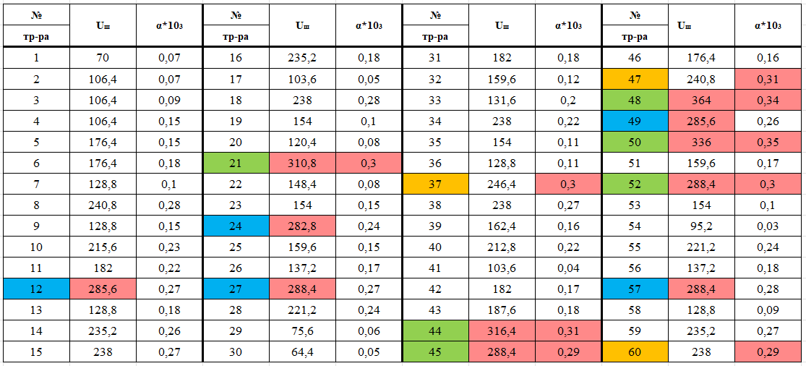
Рисунок 1 – Таблиця з перетвореними даними та областями рішення

Далі на основі цієї таблиці було побудовано діаграму кореляцій. В діаграмі всі кольори та їх значення відповідають кольорам з таблиці. Діаграма показана на рисунку 2

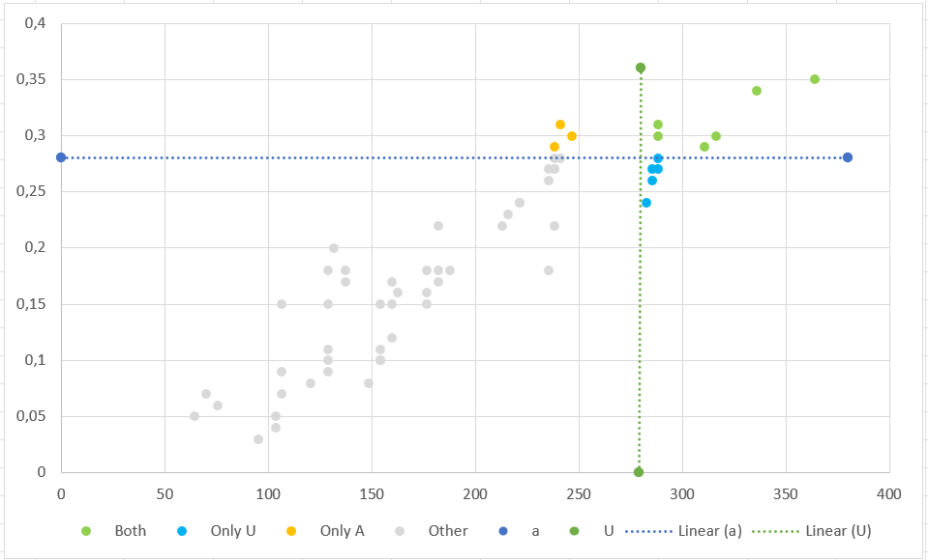
Рисунок 2 – Діаграма кореляцій

$n(К_{1}|розвК_{1})$ – число вірних рішень про віднесення екземпляра фактично до класу К1 до цього ж класу. Тобто $U_{ш} ≤ U_{шкл} та α ≤ α_{гран}$. Такі елементи показані сірим на діаграмі та без кольору в таблиці. $n\left(К_{1} | розвК_{1}\right)=46$
$n\left(К_{2} | розвК_{2}\right)$ – число вірних рішень про віднесення дефектних екземплярів до дефектних, класу K2. Тобто $U_{ш}> U_{шкл} та α>α_{гран}$. Талі елементи показані зеленим на діаграмі та таблиці. $n\left(К_{2} | розвК_{2}\right)=6$
$n\left(К_{2} | розвК_{1}\right)$ – число помилкових рішень, що полягає у віднесенні екземплярів класу К2 до класу К1. Воно дорівнює числу екземплярів, у яких $U_{ш}≤ U_{шкл} та α>α_{гран}$. Такі елементи показані жовтим на діаграмі та в таблиці. $n\left(К_{2} | розвК_{1}\right)=3$
$n\left(К_{1} | розвК_{2}\right)$ - число помилкових рішень, що полягає у віднесенні екземплярів класу К1 до класу К2. оно дорівнює числу екземплярів, у яких $U_{ш}> U_{шкл} та α≤α_{гран}$. Такі елементи позначені синім кольором на діаграмі та в таблиці. $n\left(К_{1} | розвК_{2}\right)=5$
$$n\left(К_{1} | розвК_{1}\right)=46$$
$$n\left(К_{2} | розвК_{2}\right)=6$$
$$n\left(К_{2} | розвК_{1}\right)=3$$
$$n\left(К_{1} | розвК_{2}\right)=5$$

𝑛(К1) та 𝑛(К2) – число екземплярів, що фактично належать до класу К1 та К2 відповідно. Їх сума дорівнює кількісті екземплярів, що приймали участь в експерименті: 𝑛(К1) + 𝑛(К2) = 𝑛
𝑛(розвК1) та 𝑛(розвК2) – загальне число рішень, що прийняті про віднесення екземплярів відповідно до класу К1 та К2 за прогнозом: 𝑛(розвК1) + 𝑛(розвК2) = 𝑛

𝑛(К1|розвК1) + 𝑛(К1|розвК2) = 𝑛(К1)
𝑛(К2|розвК1) + 𝑛(К2|розвК2) = 𝑛(К2)
𝑛(К1|розвК1) + 𝑛(К2|розвК1) = 𝑛(розвК1)
𝑛(К1|розвК2) + 𝑛(К2|розвК2) = 𝑛(розвК2)
𝑛(К1|розвК1) + 𝑛(К1|розвК2) = 𝑛(К1) = 46 + 5 = 51
𝑛(К2|розвК1) + 𝑛(К2|розвК2) = 𝑛(К2) = 3 + 6 = 9
𝑛(К1|розвК1) + 𝑛(К2|розвК1) = 𝑛(розвК1) = 46 + 3 = 49
𝑛(К1|розвК2) + 𝑛(К2|розвК2) = 𝑛(розвК2) = 5 + 6 = 11

Ризик споживача
$$P\left(К2 | розвК1\right)=\frac{n\left(К2 | розвК1\right)}{n(розвК1)}$$

Ризик виробника
$$P\left(К1 | розвК2\right)=\frac{n\left(К1 | розвК2\right)}{n(розвК2)}$$

Умовні ймовірності прийняття помилкових рішень
$$P\left(розвК1 | К2\right)=\frac{n\left(К2 | розвК1\right)}{n(К2)}$$
$$P\left(розвК2 | К1\right)=\frac{n\left(К1 | розвК2\right)}{n(К1)}$$

Умовні ймовірності належності екземпляра до класу К1 (ймовірність виявитися годним будь-якого, взятого навмання екземпляра):
$$P\left(К1\right)=\frac{n\left(К1\right)}{n}$$

та до класу К2 (ймовірність виявитися дефектним будь-якого, взятого навмання екземпляра):
$$P\left(К2\right)=\frac{n\left(К2\right)}{n}$$

Апріорні ймовірності прийняття рішень про віднесення екземпляру до класу К1
$$P\left(розвК1\right)=\frac{n\left(розвК1\right)}{n}$$
та до класу К2
$$P\left(розвК2\right)=\frac{n\left(розвК2\right)}{n}$$

Ймовірність помилки
$$Pпом =\frac{n(К2|розвК1) + n(К1|розвК2)}{n}$$

Та ймовірність прийняття правильних рішень (ефективність розпізнання)
$$Pвірн = 1 - Pпом =\frac{n(К1|розвК1) + n(К2|розвК2)}{n}$$

$$P\left(К2 | розвК1\right)=\frac{n\left(К2 | розвК1\right)}{n(розвК1)}=\frac{3}{49}=0.0612$$
$$P\left(К1 | розвК2\right)=\frac{n\left(К1 | розвК2\right)}{n(розвК2)}=\frac{5}{11}=0.4545$$
$$P\left(розвК1 | К2\right)=\frac{n\left(К2 | розвК1\right)}{n(К2)}=\frac{3}{9}=\frac{1}{3}=0.3333$$
$$P\left(розвК2 | К1\right)=\frac{n\left(К1 | розвК2\right)}{n(К1)}=\frac{5}{51}=0.098$$
$$P\left(К1\right)=\frac{n\left(К1\right)}{n}=\frac{51}{60}=0.85$$
$$P\left(К2\right)=\frac{n\left(К2\right)}{n}=\frac{9}{60}=0.15$$
$$P\left(розвК1\right)=\frac{n\left(розвК1\right)}{n}=\frac{49}{60}=0.8166$$
$$P\left(розвК2\right)=\frac{n\left(розвК2\right)}{n}=\frac{11}{60}=0.1833$$
$$Pпом =\frac{n\left(К2 | розвК1\right)+ n\left(К1 | розвК2\right)}{n}=\frac{3+5}{60}=\frac{8}{60}=0.1333$$
$$Pвірн = 1 - Pпом =\frac{n\left(К1 | розвК1\right)+ n\left(К2 | розвК2\right)}{n}=\frac{46+6}{60}=\frac{52}{60}=0.8666$$

Для значення Uшкл, обраного за варіантом значення помилки складає 13.3%. Ця частина роботи була виконана в excel та з використанням калькулятору
Для виконання наступної частини роботи буде написана програма на python.
Мінімальним значенням напруги є 64.4, максимальним 364.0. Цей діапазон значень було розбито на 10 частин для створення таблиці, та на 100 частин для створення графіку. В графіці можливо використовувати в тому числі і 10 частин, але при їх збільшені він буде більш детальнішим
Таблиця результатів виконання програми показана в таблиці 2

Таблиця 2 – Обчислені дані
Uш | 64,4 | 97,68 | 130,98 | 164,26 | 197,55 | 230,84 | 264,13 | 297,42 | 330,71 | 364
n(K1/K1) | 1 | 4 | 15 | 27 | 34 | 38 | 46 | 51 | 51 | 51
n(K2/K2) | 9 | 9 | 9 | 9 | 9 | 9 | 6 | 4 | 2 | 0
n(K1/K2) | 50 | 47 | 36 | 24 | 17 | 13 | 5 | 0 | 0 | 0
n(K2/K1) | 0 | 0 | 0 | 0 | 0 | 0 | 3 | 5 | 7 | 9
n(resK1) | 1 | 4 | 15 | 27 | 34 | 38 | 49 | 56 | 58 | 60
n(resK2) | 59 | 56 | 45 | 33 | 26 | 22 | 11 | 4 | 2 | 0
P correct | 0,17 | 0,22 | 0,4 | 0,6 | 0,72 | 0,78 | 0,87 | 0,92 | 0,88 | 0,85
P error | 0,83 | 0,78 | 0,6 | 0,4 | 0,28 | 0,22 | 0,13 | 0,08 | 0,12 | 0,15
P(K2/resK1) | 0 | 0 | 0 | 0 | 0 | 0 | 0,06 | 0,09 | 0,12 | 0,15
P(K1/resK2) | 0,85 | 0,84 | 0,8 | 0,73 | 0,65 | 0,59 | 0,45 | 0 | 0 | 0
P(resK1/K2) | 0 | 0 | 0 | 0 | 0 | 0 | 0,33 | 0,56 | 0,78 | 1
P(resK2/K1) | 0,98 | 0,92 | 0,71 | 0,47 | 0,33 | 0,25 | 0,1 | 0 | 0 | 0
P(resK1) | 0,02 | 0,07 | 0,25 | 0,45 | 0,57 | 0,63 | 0,82 | 0,93 | 0,97 | 1
P(resK2) | 0,98 | 0,93 | 0,75 | 0,55 | 0,43 | 0,37 | 0,18 | 0,07 | 0,03 | 0

Графічне представлення даних для 100 частин показано на рисунку 3

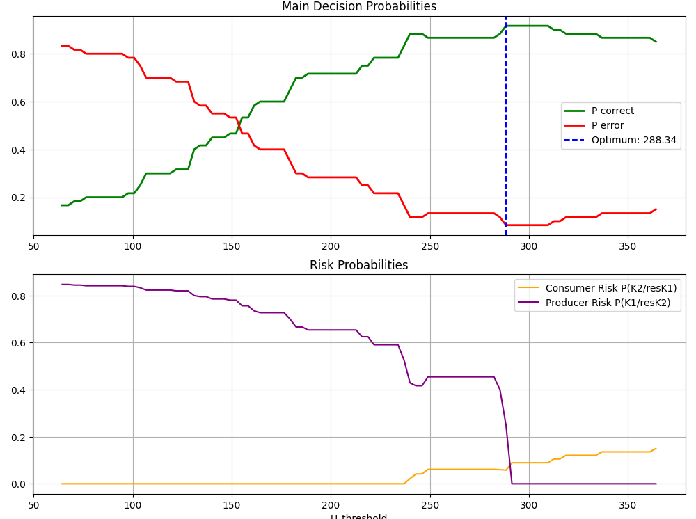
Рисунок 3 – Графічне представлення даних

Оптимальним значенням, при якому імовірність прийняття вірних рішень буде максимальною, є 288.34 при 10 частинах та 297.42 при 100 частинах. Вони обидва мають акуратність(P correct) в 0.9167.

Висновки
Я вивчив один із евристичних алгоритмів індивідуального прогнозування – класифікацію за однією ознакою з використанням даних навчального експерименту; навчився обирати оптимальне порогове значення ознаки

